Національний технічний університет України «КПІ ім. Ігоря Сікорського»

Факультет Інформатики та Обчислювальної Техніки

Кафедра Автоматизованих Систем Обробки Інформації та Управління

Лабораторна робота №7

з дисципліни «Чисельні методи»

на тему

«**Розв’язання задачі Коші**»

Виконала:

студентка гр. ІС-61

Омельченко Інна

Викладач:

к.ф.-м.н. Клименко О.М.

Київ – 2018

### Постановка задачі:

Методами Рунге-Кутта та Адамса розв'язати задачу Коші. На початку інтервалу у необхідній кількості точок значення для методу Адамса визначити методом Рунге-Кутта четвертого порядку.

Для фіксованого *h* потрібно навести:

* значення наближеного розв'язку *y*(*x*) у тих самих точках, одержані обома методами;
* значення функції помилки *ε*(*x*) для обох методів;

### 

### Розв’язок

Нижче наведені результати виконання програми.

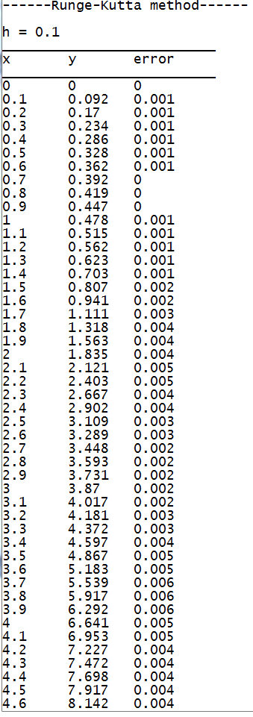 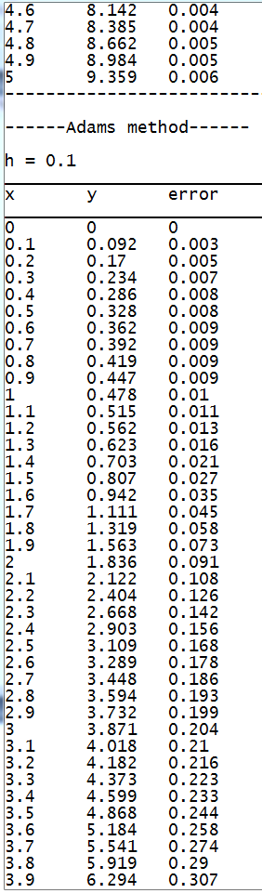

### 

### Розв’язок у Mathcad

